534. Определить отношение релятивистского импульса P электрона с кинетической энергией Т =1,53 МэВ к комптоновскому импульсу m₀с электрона.

электрон  Т=1,53 МэВ | Так как электрон двигается со скоростью близкой к скорости света необходимо пользоваться релятивистскими формулами для нахождения импульса и энергии частицы.  Так как масса электрона в состоянии покоя m₀=9.1×10⁻³¹кг, то импульс равен  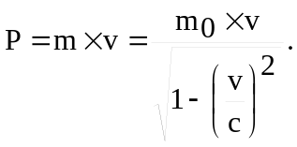  Кинетическая энергия для релятивистской частицы равна 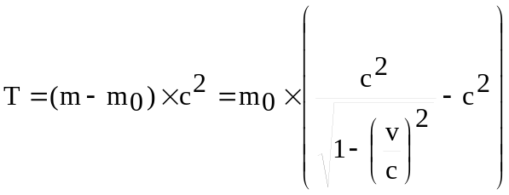. Откуда 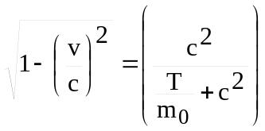, и 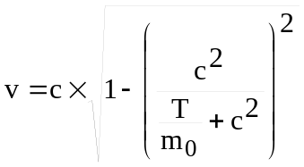, поэтому  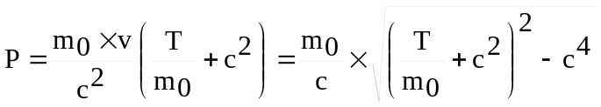 .  Тогда отношение равно  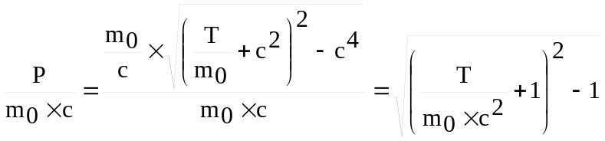. Подставляем числа (переводя одновременно все величины в систему СИ).  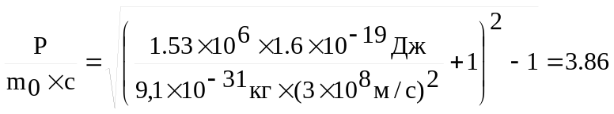. То есть импульс больше в 3,86 раз.
P/m₀c = ?

